IES SAN JUAN
CURSO

2019

2020

UNIDAD DIDÁCTICA Nº 5: “LA MADERA”

UNIDAD DIDÁCTICA Nº 5: LA MADERA

1.- ORIGEN Y PROPIEDADES DE LA MADERA:
- Es una sustancia fibrosa que se obtiene de los árboles (troncos, ramas y raices)
- En el corte del tronco del árbol se puede observar sus partes:
  - Corteza:
  - Líber:
  - Albura:
  - Duramen:
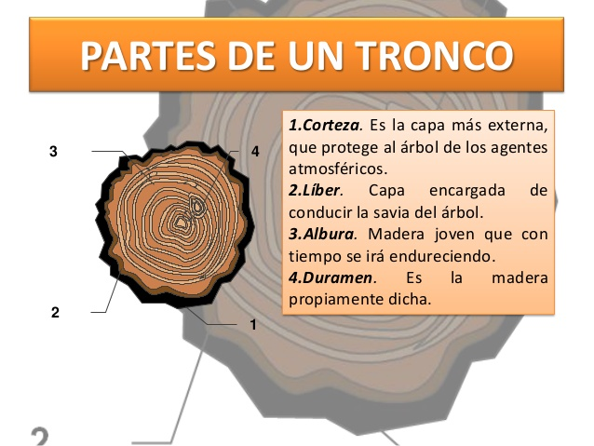

- Propiedades:
  - Densidad: Es muy variable según el tipo de madera. La mayoría de ellas flotan en el agua, pero otras son muy densas y se hunden en el agua (ébano, palo santo...)
  - Hendibilidad: es la facilidad que presenta la madera de abrirse cuando se trabaja en sentido de las fibras.
  - Conductividad térmica y eléctrica: es mala conductora de la electricidad y del calor, por lo que es un buen aislante térmico y eléctrico.
  - Dureza: es la capacidad de oponer resistencia a la acción de otros cuerpos, como clavos, tornillos, herramientas, etc...
  - Flexibilidad: es la facilidad que presentan algunas maderas para ser curvadas en el sentido longitudinal de las fibras.
  - Higroscopicidad: es la capacidad que tiene la madera de absorber o desprender la humedad según su ubicación y clima. Al absorber humedad la madera se hincha y al expulsarla se contrae.
  - Abundante y renovable: es recurso disponible en todo el mundo y, además, después de talar un bosque puede repoblarse para que, con el tiempo, proporcione madera de nuevo.

2.- PROCESO DE OBTENCIÓN DE LA MADERA:
- El proceso de transformación de la madera desde la tala de árboles hasta la obtención de la madera útil es:
  - Tala: consiste en cortar el tronco del árbol y abatirlo. Una vez talado, se eliminan las ramas y la corteza para dejar el tronco limpio.
  - Transporte: los troncos se llevan a la serrería utilizando distintos medios de transporte: por carretera, por ferrocarril o por agua.
  - Aserrado: en la serrería se extrae la corteza del tronco (si la tiene) y después se sierra mediante diversos sistemas a fin de obtener las formas deseadas: vigas, tablones, tablas, listones,….
  - Secado: Consiste en eliminar la humedad de la madera, por dos métodos:
    - secado natural: se apilan las maderas de modo que queden espacios libres entre ellas para que pueda circular el aire
    - secado artificial: se hace circular aire caliente por esos espacios libres en el interior de las naves donde están apilados.

3.- CLASIFICACIÓN DE LA MADERA NATURAL:
- Se suele clasificar en dos grandes grupos:
  - maderas blandas: generalmente proceden de árboles de hoja perenne. Suelen ser ligeras y fáciles de trabajar:
    - ejemplos: Pino, chopo
  - maderas duras: corresponden normalmente a los árboles de hoja caduca. Presentan elevada densidad y son más costosas de trabajar.
    - Ejemplos: roble haya, nogal, castaño,...

4.- LOS TABLEROS ARTIFICIALES:
- Son derivados de la madera que se obtiene a partir del prensado y encolado de láminas, virutas o fibras de madera natural.
- Presentan las siguientes características:
  - se pueden obtener en una amplia gama de medidas y acabados
  - son bastante más económicas que la madera natural.
  - No se deforman fácilmente.
  - No son atacadas por parásitos.
- Los tableros prefabricados que más se utilizan son:
  - Contrachapado: se fabrica superponiendo varias láminas de madera con las fibras en sentido perpendicular y posteriormente se encolan. El número de láminas ha de ser impar, para evitar que se curven y las vetas de las caras exteriores deben ser paralelas.
  - Aglomerado: se obtiene mezclando virutas y restos de madera triturada con colas especiales y comprimiéndolo mediante rodillos
  - Prensado o de fibras: Se elabora a partir de fibras de madera y resina sintética que se comprimen a gran presión. Se fabrican con distintos grados de densidad:
    - densidad media (DM), es el más utilizado.
    - Tablex: si para su compactación se emplea resina de fibras de madera en lugar de resina sintética. Se utiliza para cubrir la parte trasera de los muebles.

5.- EL TRABAJO DE LA MADERA:
En la construcción de un objeto de madera intervienen una serie de operaciones:
- Medir: consiste en determinar las dimensiones del objeto. Se emplea: regla metálica, flexómetro,
- Marcar: marcar las lineas de corte sobre la madera, procurando aprovechar al máximo el material. Se emplea: escuadra de carpintero, transportador de ángulos, lápiz y compás.
- Sujetar: antes de comenzar a serrar es necesario sujetar el material para poder trabajar con seguridad y precisión. Se emplea: tornillos de banco, gatos o sargentos.
- Serrar: en esta operación se pierde algo de material en forma de partículas muy finas (serrín). Se emplea: serrucho universal, de costilla, de punta, sierra de marquetería, sierra caladora, sierra circular
- Perforar: consiste en practicar agujeros en las piezas de madera. Se emplea: brocas para madera, taladro eléctrico y berbiquí
- Desbastar: sirve para eliminar el material sobrante del corte de una pieza de madera. Se emplea: escofina, lima, cepillo manual, cepillo eléctrico,
- Pulir: se consigue dar a la madera un acabado fino. Se emplea: papel de lija y lija doras eléctricas
- Unir : se utilizan diversas técnicas:
  - uniones encoladas: es una unión permanente. Se emplea sustancia adhesiva.
  - Uniones clavadas: es una unión permanente. Se emplea: clavos o puntas.
  - Uniones atornilladas: es una unión desmontable. Se emplea: tornillos( autorroscante (tirafondos) y tornillo-tuerca)
  - Uniones ensambladas: los ensambles pueden ser:
    - a media madera
    - de espiga u horquilla
    - de caja y espigas
    - de cola de milano
    - con espigas
    - de dientes múltiples
- Acabar: se efectúa para proteger la madera de los agentes externos, como el sol, la lluvia, los insectos… y mejorar su aspecto. Se emplea: pinturas, barnices, tintes, lacas o aceites. Antes de aplicar cualquiera de ellos la superficie debe estar bien pulimentada.

(Síntesis ACT. 1 a 10 PÁG. 72)

